Documentación de Proyecto: Suficiencia Bases de Datos 2

Estudiante: Jorge Alejandro De León Batres
Carnet: 202111277

Modelo Conceptual

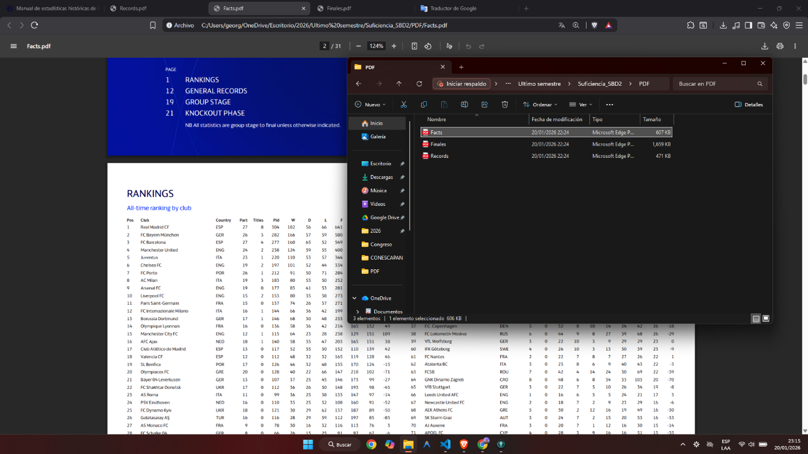

Fuentes Analizadas:
- Records.pdf: Contiene rankings históricos. Se detecta información de clubes y jugadores.
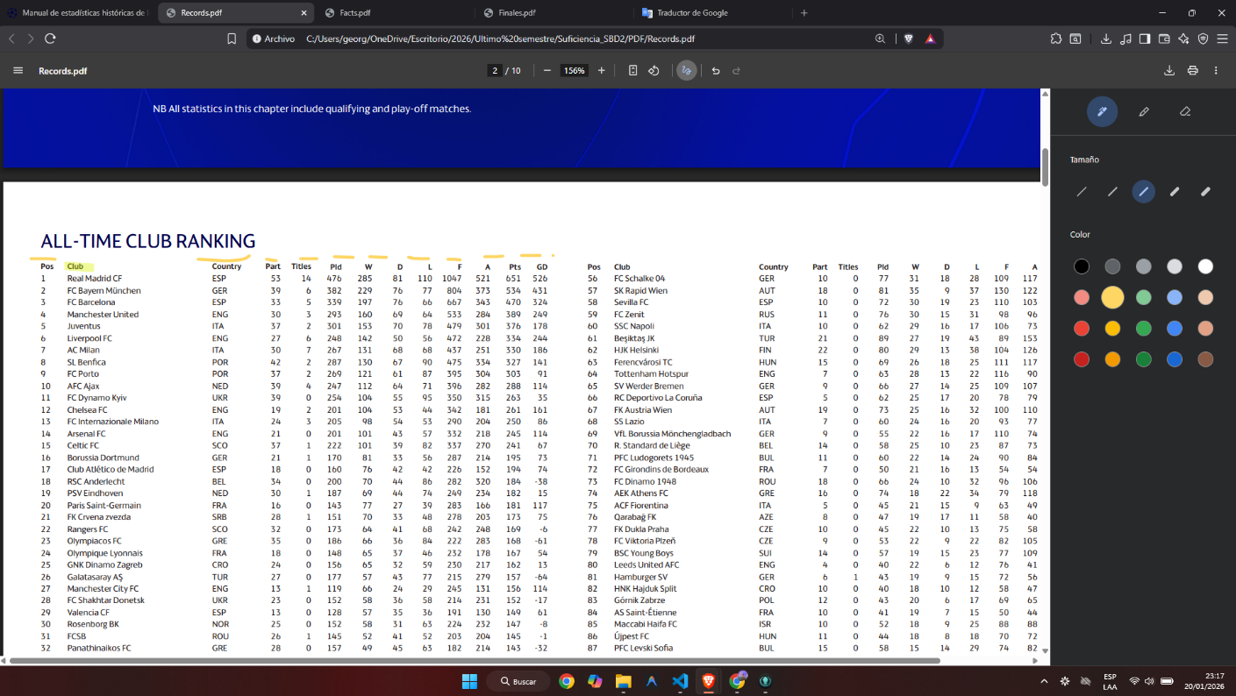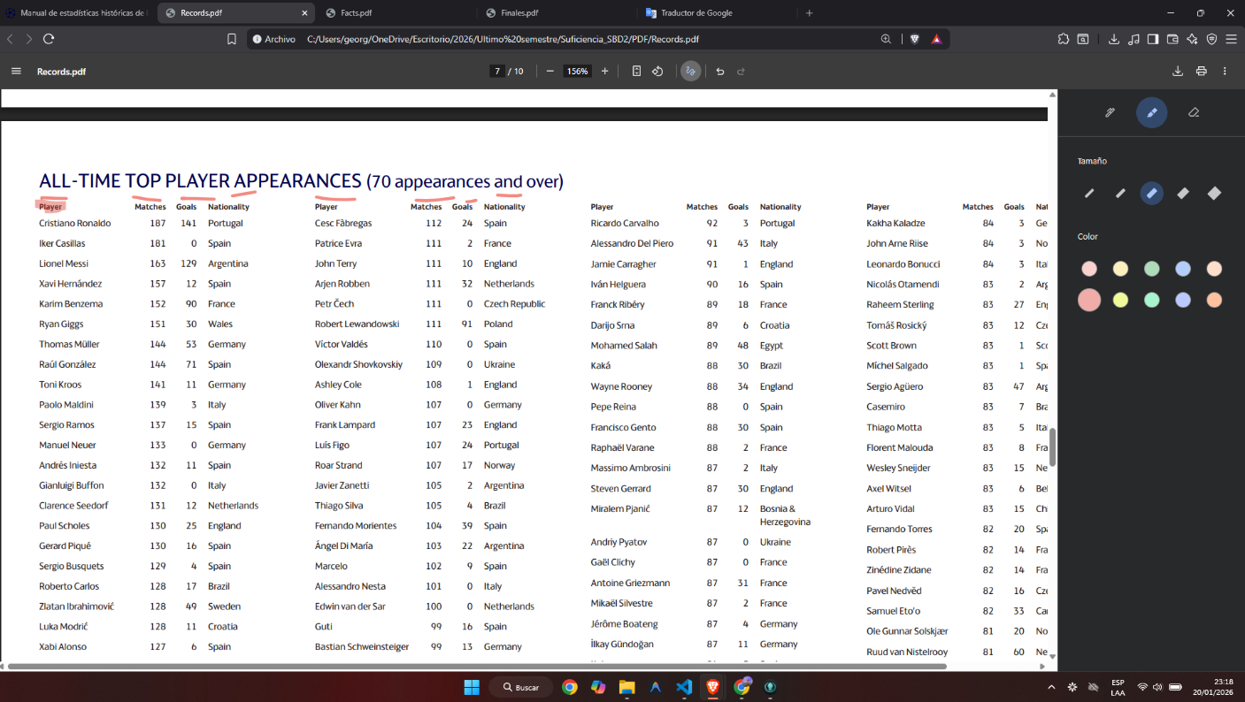
- Finales.pdf: Se observa información de partidos, estadios, arbitros, equipos locales, visitantes, rondas de penales, alineacionese y cambios.
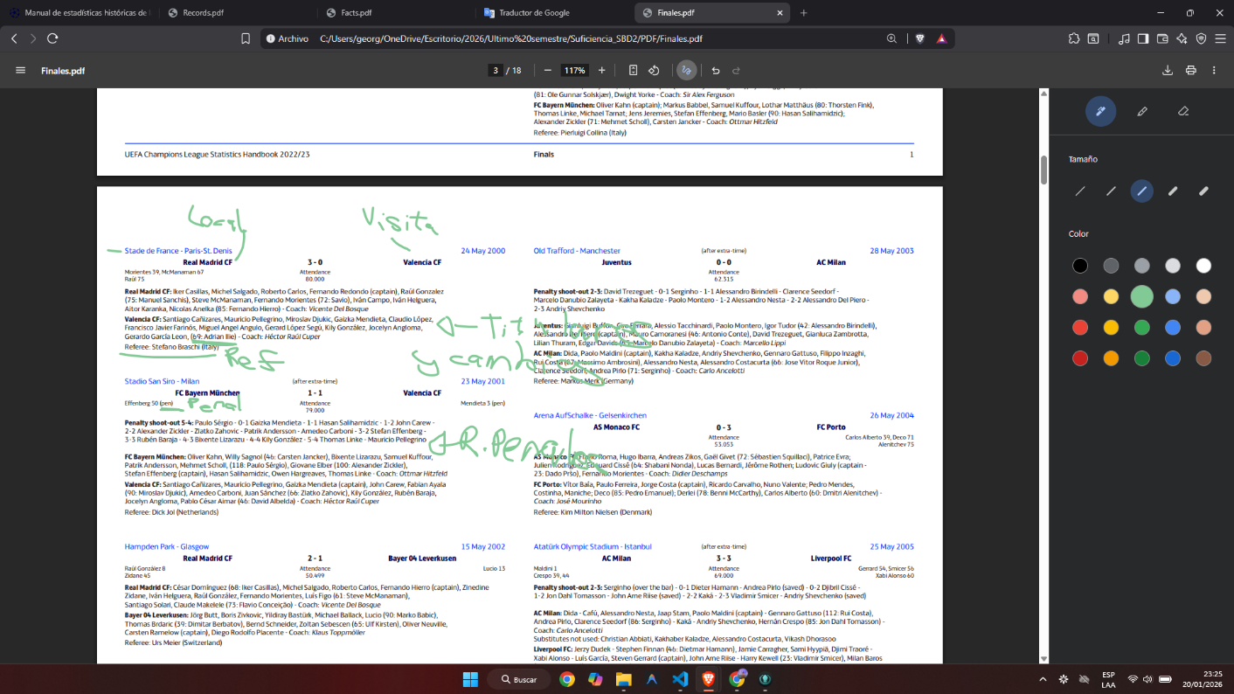
- Facts.pdf: Tiene informacion de clubes, jugadores
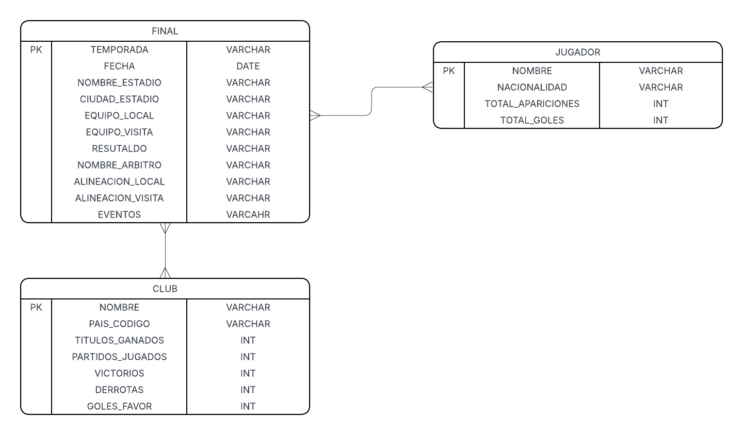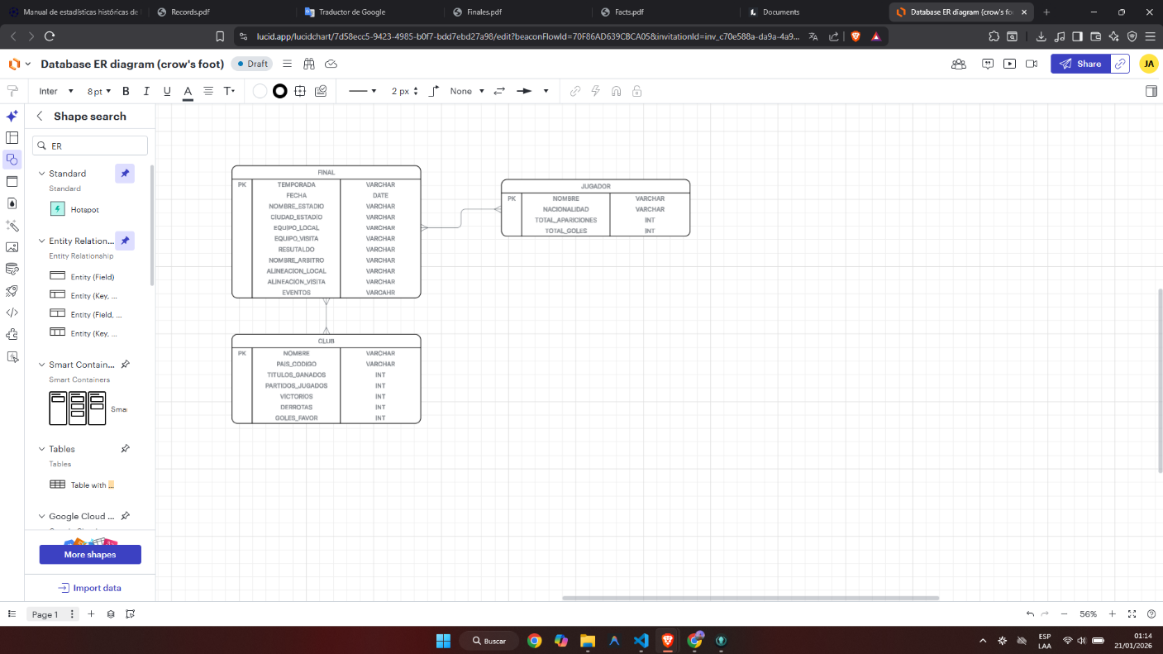

Normalización

Para garantizar la integridad de los datos y evitar redundancia, se transformó el modelo simple en un modelo relacional normalizado (hasta 3FN).

Paso 1: Separación de Catálogos (1FN - Eliminar grupos repetidos)
Inicialmente, un partido en el PDF tiene repetidos los nombres de los estadios y los clubes.

Se extraen
ESTADIO
,
y
como entidades independientes.

Se crea un catálogo único de unificando a los goleadores de los
CLUB
PAIS
JUGADORES
récords con los jugadores de las alineaciones.

Paso 2: Relaciones Muchos a Muchos (2FN y 3FN)
Un partido tiene muchos jugadores, y un jugador juega muchos partidos. Un partido tiene muchos eventos (goles, cambios).
Se crean tablas intermedias (Match_Players) y .
ALINEACION
EVENTO_PARTIDO

Diccionario de Datos (Modelo Físico Final)

A continuación, se detalla la estructura final de la base de datos SQL propuesta.

Entidades principales

Tabla:
PAIS
id_pais

(PK, VARCHAR 3) (VARCHAR)

Tabla:
nombre_pais
ESTADIO

(PK, INT, Auto) (VARCHAR) (VARCHAR)
id_estadio
nombre
ciudad

Tabla:
CLUB
(PK, INT, Auto)
id_club

(VARCHAR) (FK -> PAIS)
nombre_oficial
id_pais

Tabla:
JUGADOR

(PK, INT, Auto)
id_jugador
(VARCHAR)
nombre_completo
(FK -> PAIS, Opcional)
nacionalidad

Nota: durante el analisis se identificó que los jugadores no tenian nacionalidad ne el pdf de records, entonces si aparecian en el listado de records, y no en el de Facts, se quedarían sin una nacionalidad asignada, por eso se dejó como opcional este campo

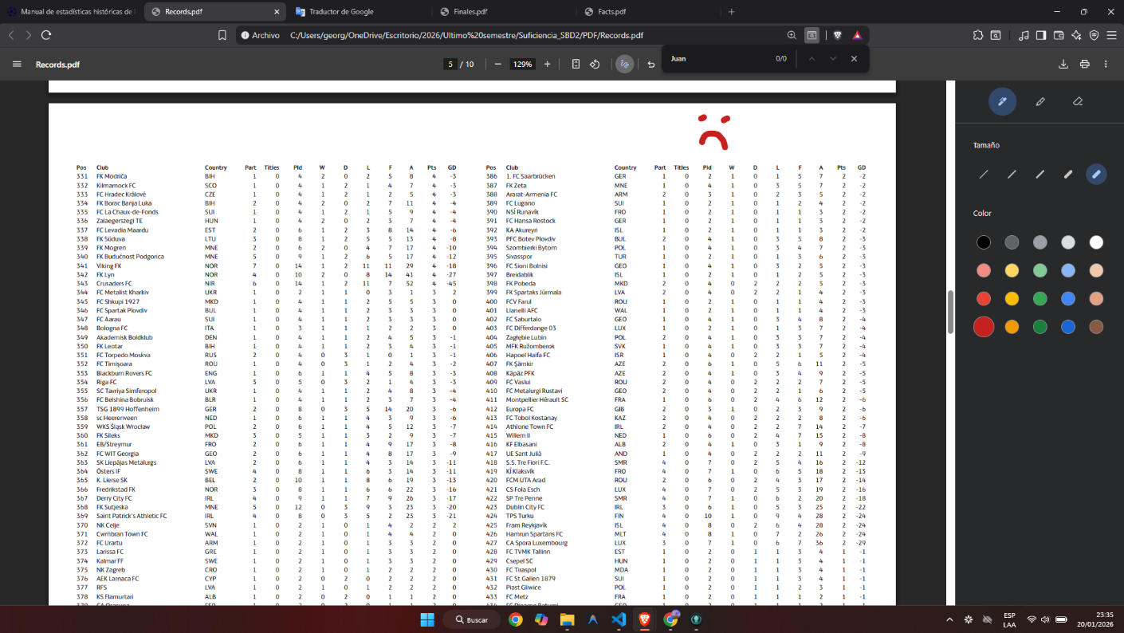
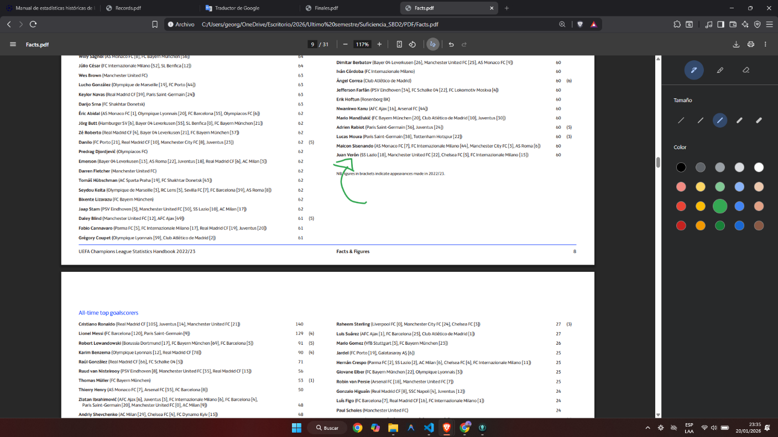

Entidades transaccionales

Tabla:
PARTIDO_FINAL

(PK, INT, Auto)
id_partido
(VARCHAR 9) - Ej: “1992/93” (DATE)
temporada
fecha
(FK -> ESTADIO) (INT)
id_estadio
asistencia

(INT)
resultado_local
(INT)
resultado_visita
(ENUM: ‘Regular’, ‘ExtraTime’, ‘Penalties’)
tipo_definicion

Tablas de Detalle y Relación

Tabla:
PARTIDO_EQUIPO

(FK)
id_partido
(FK)
id_club
(VARCHAR) - ‘Local’ o ‘Visita’
rol
(VARCHAR)
nombre_entrenador

Nota: Se decidió no hacer tabla de entrenadores por simplicidad en la extracción.

Tabla:
ALINEACION

(FK)
(FK)
id_partido
id_club
(FK) (BOOLEAN)
id_jugador
es_titular
(VARCHAR 5) - Ej: GK, DEF (BOOLEAN)
posicion
es_capitan

Tabla:
EVENTO

(PK, INT, Auto) (FK)
id_evento
id_partido
(FK)
id_jugador
(INT)
minuto

(ENUM: ‘GOL’, ‘TARJETA_A’, ‘TARJETA_R’, ‘CAMBIO_IN’, ‘CAMBIO_OUT’)
tipo_evento

Tablas estadísticas

Tabla:
RANKING_CLUB_HISTORICO

(FK)

(INT)
partidos_jugados
victorias
(INT)
goles_favor
(INT)
titulos

(INT)
id_club

Tabla:
RECORD_JUGADOR

(FK)
id_jugador
total_apariciones

(INT)

(INT)
total_goles

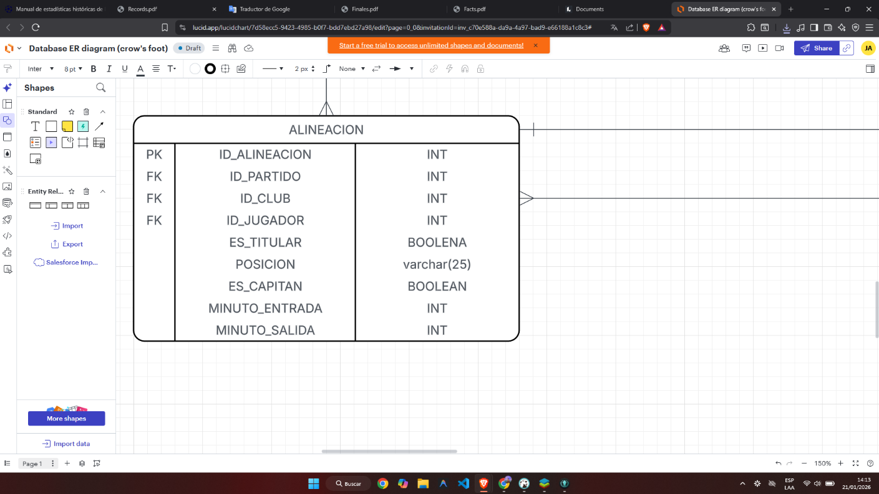

Script en sql

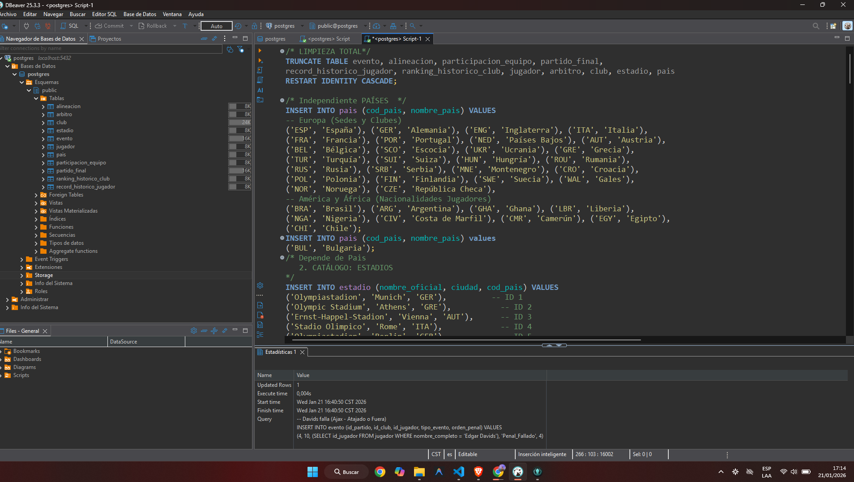
Ambos scripts se encuentran en la documentacion de scripts

Extracción de datos

Debido a la naturaleza no estructurada y el formato heterogéneo de los pds, se implementó una estrategia de extracción asistida por Inteligencia Artificial. Esta
decisión se tomó la desición para optimizar el tiempo de procesamiento y minimizar errores humanos en la transcripción masiva de datos.

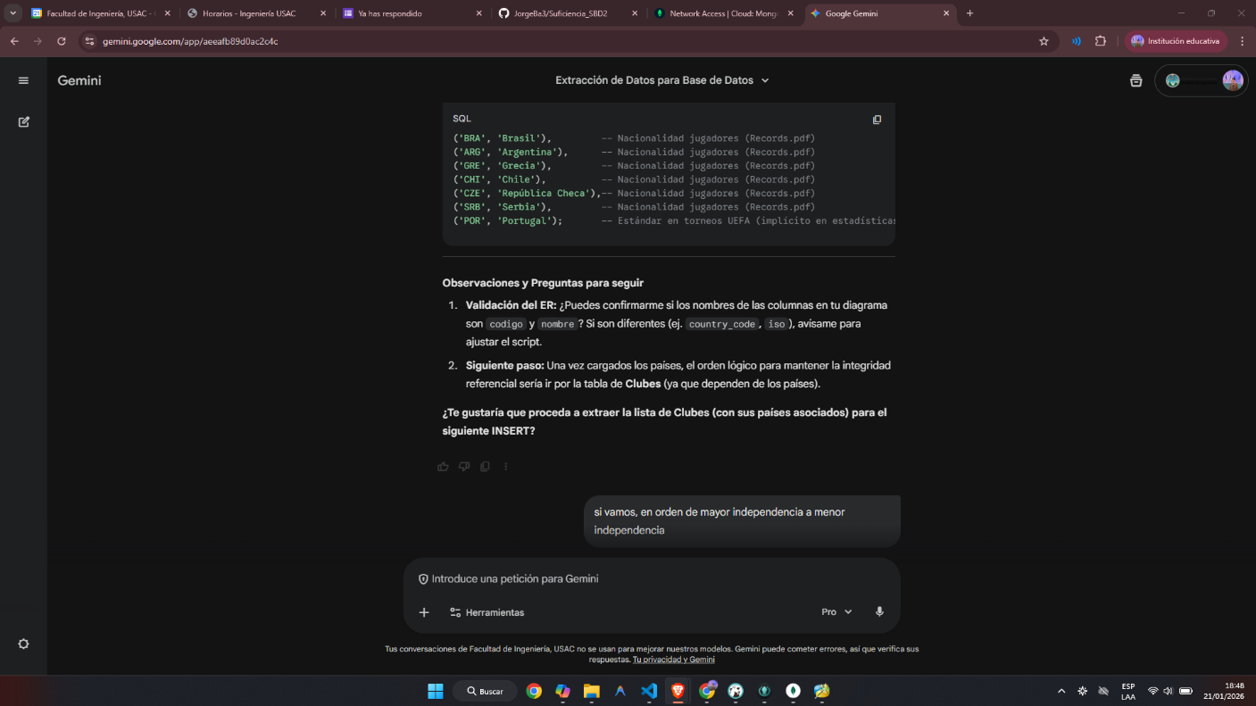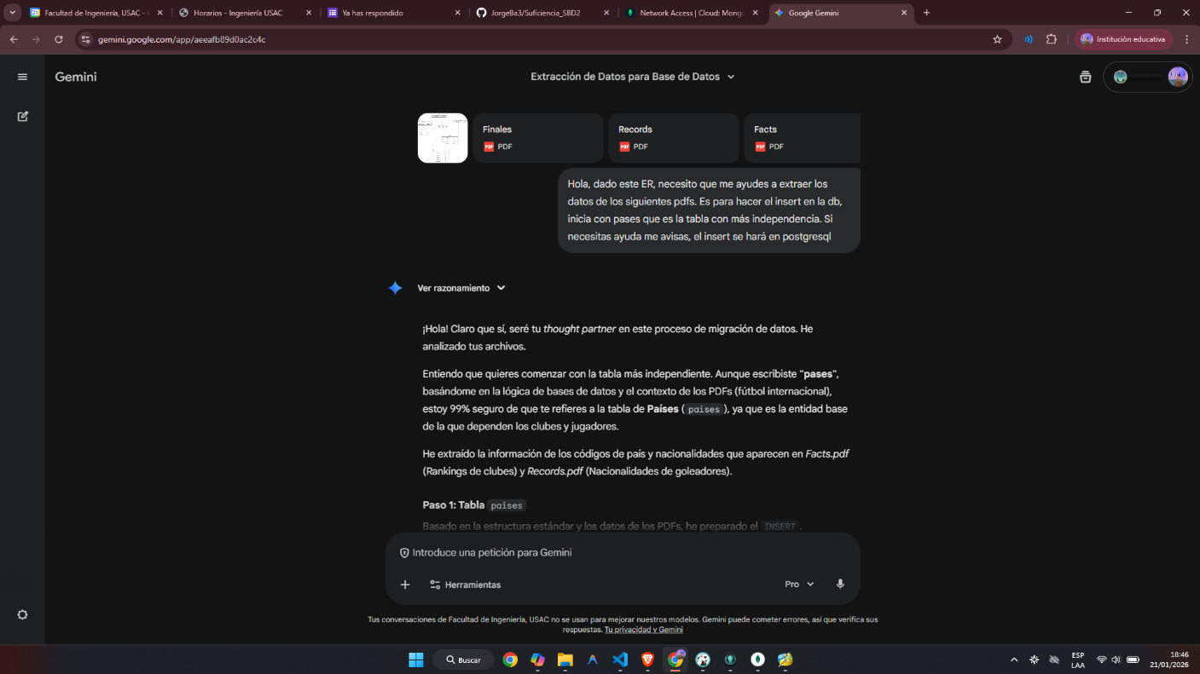
Al correr los inserts, algunos daban conflictos, porque no era el id del pais o jugador o no se había llenado la tabla a la que se hace referencia con datos, entonces se
cambiaron los scripts para mejorar la carga de datos

Script en mongo

Crear una base de datos de Mongo donde solo se extraiga los ALL-TIME TOP PLAYER APPEARANCES

Configuracion de ips

Se incluye la ip 0.0.0.0/0 para que acepte que todas las ips hagan consultas
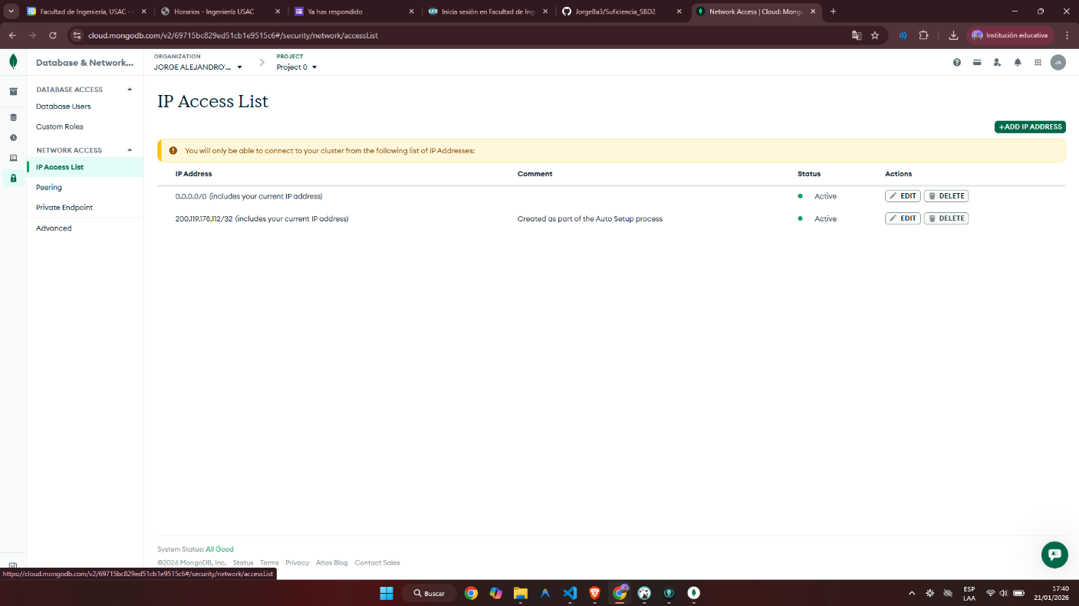

Conexion en Mongo

Se creó un cluster en MongoDB, y se conecto por Mongo Compass
